Escola Municipal de Educação Básica Augustinho Marcon.
Catanduvas, abril de 2021.
Diretora: Tatiana Bittencourt Menegat.
Assessora Técnica Pedagógica: Maristela Apª. Borella Baraúna.
Assessora Técnica Administrativa: Margarete Petter Dutra.
Professora: Leda Maria de Almeida.
Aluno(a): ______________________________________________
1º ano 01 e 02.

ATIVIDADES 09 PARA A SEMANA DE 19 A 23 DE ABRIL

- JUNTE AS VOGAIS E FORME PALAVRAS:
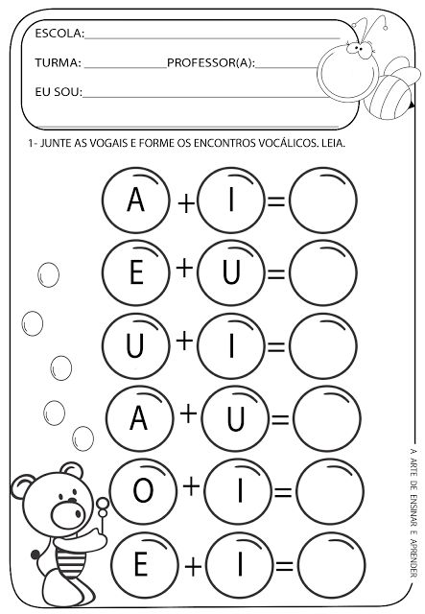
- PINTE DE ACORDO COM O NUMERAL INDICADO:
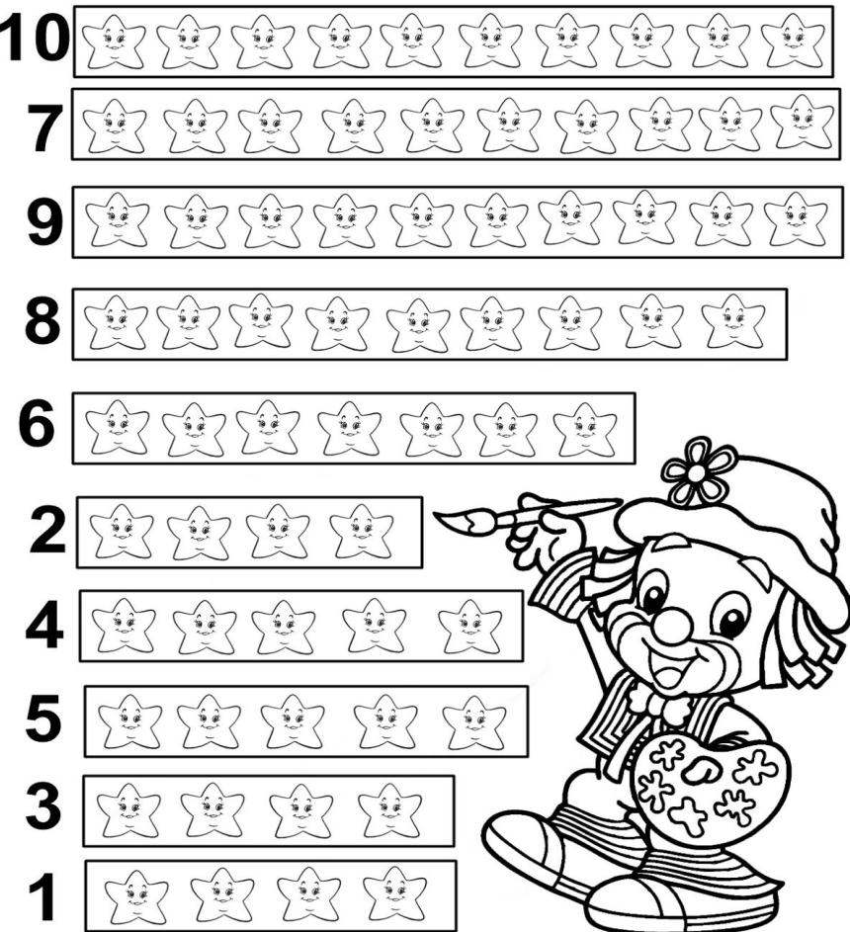
- OBSERVE A QUANTIDADE DE CORAÇÃOZINHOS E PINTE-OS:
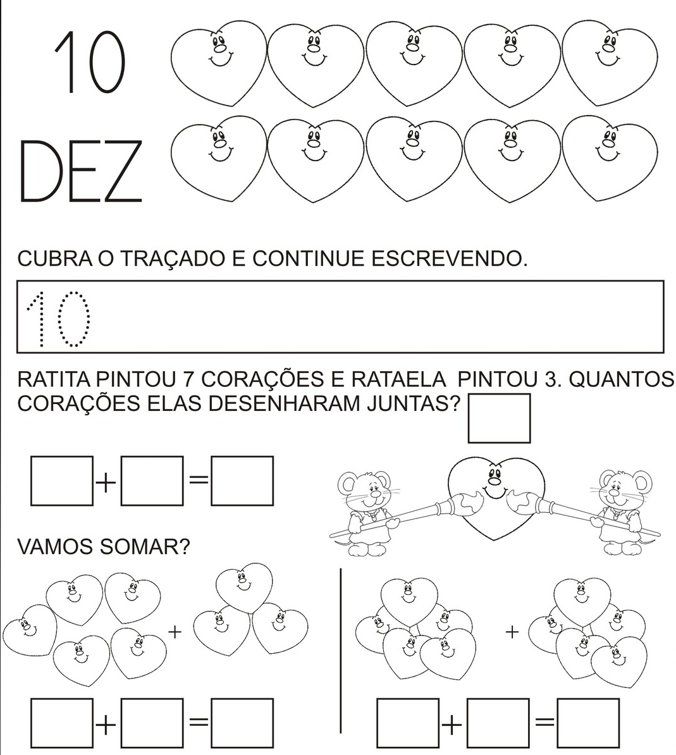
4) NO LIVRO DE MATEMÁTICA FAÇA A PÁGINA 27.

5) NO LIVRO DE HISTÓRIA/GEOGRAFIA NAS PÁGINAS 6 E 7 LEVAR À CRIANÇA A OBSERVAR A IMAGEM DE ABERTURA E CONVERSAR COM ELA FAZENDO AS PERGUNTAS DA PÁGINA 7.
* NAS PÁGINAS 8 E 9 FAZER A LEITURA DAS ILUSTRAÇÕES QUE APRESENTAM ÀS CRIANÇAS ALGUMAS MANEIRAS
DE CONHECERMOS A NOSSA HISTÓRIA E A HISTÓRIA DE NOSSA FAMÍLIA.

* REALIZE AS ATIVIDADES DAS PÁGINAS 10 E 11.
* NAS PÁGINAS 12 ,13 E 14 FAÇA A LEITURA E APRESENTAÇÃO DOS DOCUMENTOS (CERTIDÃO DE NASCIMENTO
E CADERNETA DE VACINAÇÃO) E REALIZE AS ATIVIDADE DAS PÁGINAS 15,18 E 22.
QUE SUA SEMANA SEJA ILUMINADA!!! BEIJOS

